|  |
| --- |
| **Dirección:** 12 de octubre ,villas de bonanza, ciudad de panamá  Telf.: 66851970  66851689 |

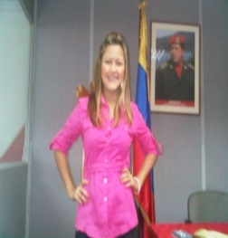

**ZUNNER ESCARLET ROMERO CARRERO**

|  |  |
| --- | --- |
| Información personal | * Zunner Escarlet Romero Carrero * C.I.: 24500583 * Fecha de nacimiento: 20 de abril de 1992. * Edad: 24 años. * Estado civil: Soltera. * Nacionalidad: Venezolana |
| Educación | * **Educación Primaria, Secundaria y Diversificada**: “U.E. SAGRADO CORAZON DE JESUS   **Titulo Obtenido:** Bachiller en Ciencias.     * **Educación Universitaria. Universidad de Carabobo**   **Titulo Obtenido:** Licenciada En Educación , Mención Preescolar   * **Seminario De Pedagogía.** * **Seminario De Audio Fonología Infantil.** |
| Experiencia Laboral | * **COLEGIO JUAN DE DIOS ANDRADE**.   DOCENTE PREESCOLAR   * **COLEGIO VIRGEN DE LAS NIEVES.**   DOCENTE PREESCOLAR   * **COLEGIO HOGAIN SAN DIEGO.**   DOCENTE PREESCOLAR |
| Habilidades y Destrezas | * Conocimientos básicos de Windows y Office (Word, Excel, PowerPoint), Internet. * Fácil adaptación al trabajo en grupo y bajo presión. * Capacidad para enfrentar nuevos retos con responsabilidad y alta motivación al logro. * Dominio de Grupo |
| Referencias Personales | * Lic. Karen Maya. (0414) 594-66-44. * LIC Marian Curtois 507 65619386 * Lic. Mercy Mendoza. (0414) 441-82-75. |